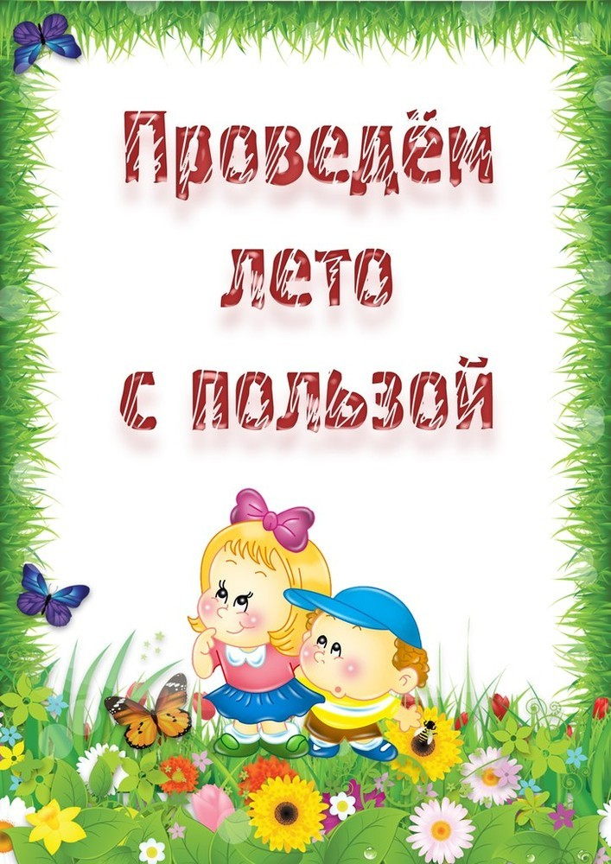

Советы родителям на летний период
Лето – благоприятный период не только для отдыха и укрепления здоровья детей, но и для их психического развития. В это время года дети с помощью взрослых могут расширить свои представления об окружающем мире, развить внимание, память, наблюдательность, умение сравнивать, обобщать, классифицировать, обогатить словарный запас, а также проявить творческие способности. Всё это очень важно для их эмоционального и нравственного благополучия.
Во время совместного досуга рекомендую:
- Знакомить детей с природными явлениями, происходящими летом в неживой и живой природе. Учить видеть природные взаимосвязи. Например:
тучи на небе, значит, будет дождь и т. п.
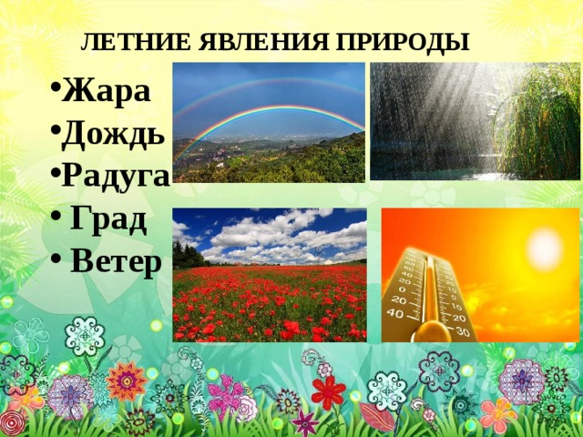
2. Гуляя в парке и лесу, наблюдать за разными представителями животного мира, рассматривать деревья, кустарники, цветущие травы. И обязательно предлагать ребёнку рассказать о том, что он увидел. Что растёт в лесу в поле, на лугу, кто там живёт? Воспитывать бережное отношение к природе.
3.Рассматривать растения. Называть их части: ствол, ветка, лист, цветок, плод, корень, лепесток.
Учить различать и называть несколько видов деревьев и кустарников. Сравнивать их, определяя сходство и отличие.
Например: сравнить клён и берёзу, ель и сосну, сирень и рябину.
4.Проводить дидактические игры: «С какого дерева лист»,
«Найди такой же лист»,
«Узнай и назови» (дерево, куст, на картинке или в природе)
«Что лишнее?».
5. Учить различать и называть несколько видов полевых и садовых цветов. Дидактическая игра на группировку цветов «На лугу – на клумбе».
6.Учить стихи о цветах и деревьях:
Е. Благинина «По малину», «Рябина»,
Е. Серова «Колокольчик», «Ландыш», «Кашка», «Одуванчик»,
И. Токмакова «Ели», «Берёзы», «Сосны», «Дуб»,
З. Александрова «Букет».
Читать рассказы о растениях и беседовать по их содержанию: А. Онегов «На лесной поляне», М. Пришвин «Золотой луг» и другие.
7. Отдыхая на реке, озере, море тоже развивайте детскую наблюдательность и умение сравнивать. Чем похожи, чем отличаются эти водоёмы? Объясните, что такое течение, берега, волны, прибой. Наблюдайте с малышом за рыбками, чайками.
8. Летом создавайте детям условия для игр с природным материалом (шишками, камешками, листьями, веточками, песком, глиной и пр.) Дети учатся использовать предметы - заместители (например, палочку вместо ложечки для куклы, камешки, вместо конфет для неё). Это развивает фантазию и творческие способности.
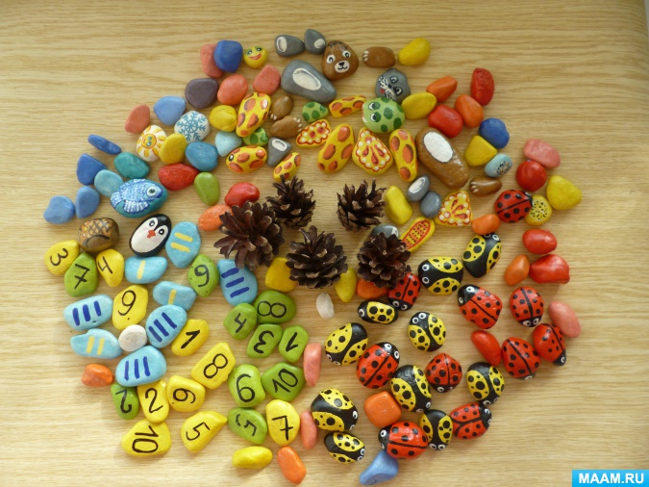
9. Учите ребёнка различать и правильно называть величины предметов и объектов, а не только «большой – маленький». Например, ствол толстый и тонкий, дерево высокое и низкое, ветка длинная и короткая, река широкая, а ручей узкий и т. д.
10. Разнообразие летних красок, поможет учить с детьми названия цвета, в том числе и оттенков. Поиграйте с ними так: «Разные краски лета», «Цветные фоны», «Собери одинаковые по цвету».
11. Учите ориентироваться в пространстве. Этому поможет дидактическая игра «Спрячь игрушку» (под стул, на полку, за спину, т. д., «Делай, как я скажу» (два шага вперёд, один шаг вправо, подними левую руку вверх, закрой правой рукой левый глаз и т. д.). Ориентироваться на плоскости листа научат задания типа: «Положи в центр листок клёна, в правый верхний угол- шишку ели, в левый верхний угол- шишку сосны, правый нижний угол- ромашку, в левый нижний угол- василёк».
12. Упражняйте детей в счёте до 10 и обратно, опять же используя природный материал (шишки, камешки, лепестки, листья и пр.).
13. Учите детей сравнивать. Например, дерево и бревно, птицу и самолёт, ромашку и колокольчик, яблоко и грушу, девочку и куклу. В чём их отличие и есть ли сходство? Почему? Учите ребёнка доказывать своё мнение.
14. Работая на огороде и во фруктовом саду, дайте детям на наглядном примере понять процесс выращивания растений из семян, расскажите о зависимости их роста от природных условий (света, влаги, тепла). Учите наблюдать за ростом и созреванием овощей, фруктов и ягод и привлекайте к посильной помощи.
15 .Учить детей ежедневно рассказывать о погоде, о том, что они увидели, чем занимались. И если малыш допускает ошибки в построении предложений, исправьте его. Это способствует развитию грамматического строя и связной речи ребёнка.
16. Развивайте речевое дыхание ребёнка, предлагая подуть в соломинку или на одуванчики, надувая шарики или мыльные пузыри.
Всё это сформирует у детей целостное представление о лете как о времени года, расширит их кругозор, разовьёт интеллект и любознательность, приобщит к удивительному миру природы. И, что особенно важно, совместный досуг, общие дела и игры сближают детей и родителей, улучшают домашний микроклимат и способствуют укреплению семьи.

Как оздоровить ребенка летом?
Летние каникулы — самое благоприятное время, когда необходимо использовать все имеющиеся возможности для оздоровления ребенка. Летом дети должны быть на свежем воздухе как можно дольше. Прогулки, игры, физкультурные занятия — лучший отдых после учебного года (с поступлением ребенка в образовательное учреждение его двигательная активность снижается на 50%).
Не рекомендуется допускать значительных отклонений в режиме дня: время пробуждения и отхода ко сну должны быть примерно такими, как во время учебного года, или изменены в разумных пределах. Рацион должен содержать достаточное количество молочных и мясных продуктов, свежих фруктов и овощей. Лето — самый благоприятный период для восполнения недостатка витаминов. Можно определить ребенка в летнее оздоровительное учреждение, хотя бы на один месяц. Детям с хроническими заболеваниями полезно оздоровление в условиях санатория. Родителям следует воспользоваться каникулярным временем, чтобы проконсультировать ребенка у врачей и провести курс физиотерапевтических процедур. В целях предотвращении психологического дискомфорта, конфликтов, заболеваний следует ребенка заранее подготовить к летнему отдыху.
Рекомендации:
Планируйте летний отдых вместе с детьми. При этом помните, что прогулки, игры, физкультурные и спортивные занятия на свежем воздухе должны быть ежедневными.
Для начала детям не помешало бы отоспаться вволю! Известно, что большинство детей недосыпают 1-1,5 и даже иногда и 2 часа в учебные дни.
Максимально оградите ребенка от компьютера или хотя бы сократите пользование им до гигиенически рекомендуемых норм (7 минут — дети до 5 лет; 10 минут — дети 6 лет; 15 минут — ученики начальных классов).
Максимально используйте для укрепления здоровья эффективные и доступные закаливающие средства — солнце, воздух и воду.
Солнце — это тепло, хорошее настроение, здоровье. Однако избыточное облучение солнечным светом имеет отрицательный эффект: солнечные ожоги, расстройства сердечнососудистой системы, дыхания, вялость, раздражительность, головокружение в результате теплового и солнечного ударов. Детям не следует специально загорать на открытом солнце. Гораздо безопаснее, комфортнее — среди зелени, под тентом, по возможности в отдалении от проезжих дорог, промышленных предприятий.
Во избежание перегрева необходимо голову покрыть шляпой, кепкой, панамой.
Температура воздуха в тени должна быть 20-22o С. Нельзя принимать солнечные ванны натощак и ранее чем через 1-1,5 часа после еды. Лучшее время — с 9 до 11 часов и с 16 до 18 часов.
В первые 2-3 дня пребывание под открытыми солнечными лучами должно составлять не более 5 минут, затем время постепенно увеличивают. Длительность солнечных ванн строго индивидуальна: зависит от возраста, типа кожи, состояния ребенка.
Желательно, чтобы дети не лежали на открытом солнце, а играли, бегали, попадая то на солнце, то в тень. Солнечные ванны противопоказаны детям с повышенной температурой тела, недомоганием, головной болью.
Важно знать, что прием некоторых лекарственных препаратов перед отдыхом на пляже может спровоцировать солнечный ожог. К ним относятся сульфаниламидные препараты. Прием этих и некоторых других лекарств повышает чувствительность кожи к солнцу в несколько раз.
На прогулки необходимо брать с собой минеральную, питьевую в бутылках или кипяченую охлажденную (но не ледяную) воду, которую надо пить в небольших количествах маленькими глотками, а также соки или фрукты.
Походы в лес за ягодами или "вылазки" на пикники могут доставить не только удовольствие, но и неприятности, если к ним не подготовиться.
Отпугнуть назойливых насекомых помогут естественные репелленты - эфирные масла полыни, гвоздики. Нанесите несколько капель на одежду
Головной убор в лесу обязателен – вот первое правило советов для летнего отдыха. Он защитит от солнечного и теплового удара, убережет от травм и от клещей. Для продолжительных прогулок лучше выбирать одежду из плотных тканей, спасающих кожу от палящих солнечных лучей и возможного обгорания. Собираясь в лес, надевайте высокие ботинки и свободные брюки из плотной ткани. В руке, гуляя по лесу, полезно держать большую палку.
В жаркие дни дети должны носить одежду только из натуральных тканей. В качестве хорошей защиты подойдут вещи из хлопка и льна, лучше отдавать предпочтение цветным тканям (красным, зеленым, желтым, оранжевым, синим, нежели однотонным светлым. Одежда светлых тонов (в особенности белая) в большей степени пропускает солнечные лучи. Одежда из химических волокон «не дышит» (в ней ребенок потеет) и к тому же пропускает от 13 до 25% излучения.
Во время купания в реке или озере на ребенка действует несколько факторов внешней среды — температура воздуха и воды, ветер, солнце. Кроме того, при купании ребенок активно двигается, задействованы практически все группы мышц, в то время как нагрузка на позвоночник и суставы резко снижена. Этот вид закаливания требует внимательного контроля со стороны взрослых.
Купаться в открытом водоеме можно с 3-4-летнего возраста, но только после прохождения курса подготовительных процедур (обтирание, обливание, душ). Температура воздуха должна быть 24-25o С, а температура воды — не ниже 20o С. Продолжительность купания вначале составляет 1-2 минуты, по мере привыкания и в зависимости от реакции ребенка — 5-10 минут. При появлении первых признаков переохлаждения («гусиная кожа», озноб) следует выйти на берег.
Исключительно сильное влияние на организм ребенка оказывают морские купания (вода имеет сложный химический состав). Очень полезен морской воздух. Купание в море разрешается детям с двух лет. Начинать эти процедуры можно при температуре воды не ниже 20o С. При первых купаниях ребенок по существу только окунается, находясь в воде 20-30 секунд. Постепенно продолжительность пребывания в воде увеличивается для дошкольников до 3-5 минут, для школьников — до 8-10 минут. Необходимо внимательно следить за состоянием здоровья ребенка и его реакцией на купание.
Многие дети любят играть на песке около воды. Периодически они сами забегают в воду. Такой вариант — отличная закаливающая процедура.
Если вы отдыхаете в деревне или на даче, позвольте ребенку по утрам бегать босиком по росе. Кратковременное воздействие холодной воды на стопы приводит к тому, что сосуды стоп и одновременно сосуды носоглоточной области сужаются, а затем резко расширяются. В результате кровообращение в области носоглотки усиливается, создавая надежную преграду для болезнетворных бактерий и вирусов. Кроме того, хождение по росе считается профилактикой плоскостопия.

В каникулы необходимо позаботиться и о безопасности ребенка.
РОДИТЕЛИ!!!
♦ Постоянно учите своих детей правилам безопасного поведения на дорогах.
♦ Будьте для них примером внимательности и осторожности на улицах города.
♦ Переходите дорогу только по пешеходным переходам и на перекрёстках - по линии тротуара.
♦ При наличии светофора идите только на зелёный сигнал, убедившись в безопасности.
Прежде чем отпустить его кататься на велосипеде, роликовых коньках, убедитесь, что снаряжение исправно, а он хорошо знает, как им пользоваться. Постарайтесь сделать все от вас зависящее, чтобы уберечь ребенка от травм.
Соблюдение перечисленных довольно простых рекомендаций обезопасит летний отдых, сохранит и укрепит здоровье детей.
Жизнь и здоровье Ваших детей в Ваших руках!

